2月23日今日动态
出勤：本班今日出勤人数27人。今日2人请假。
1.户外活动
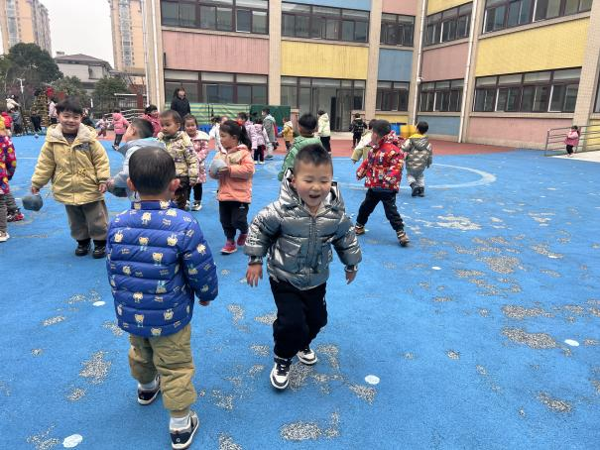  点点和中班的哥哥姐姐一起玩丢沙包。 | 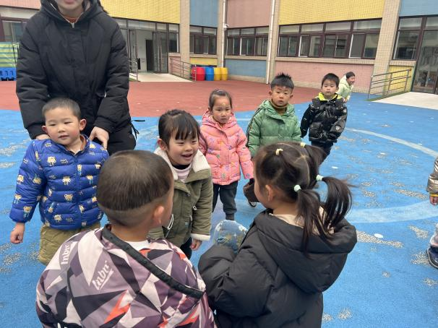  舒舒和棒棒一起去找哥哥姐姐玩。
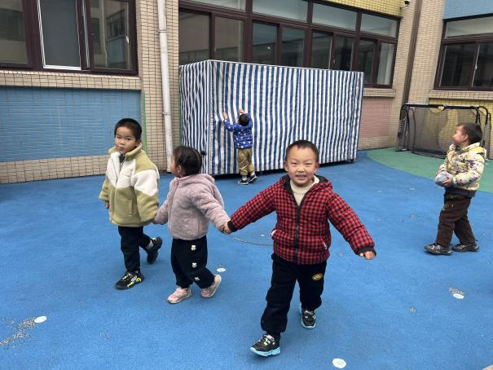
萱萱和两个哥哥在一起。

2.区域活动
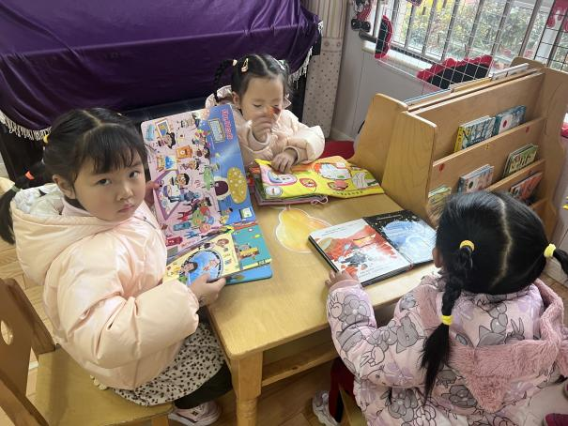  看，兮兮玥玥和一一正在图书角看书呢。 | 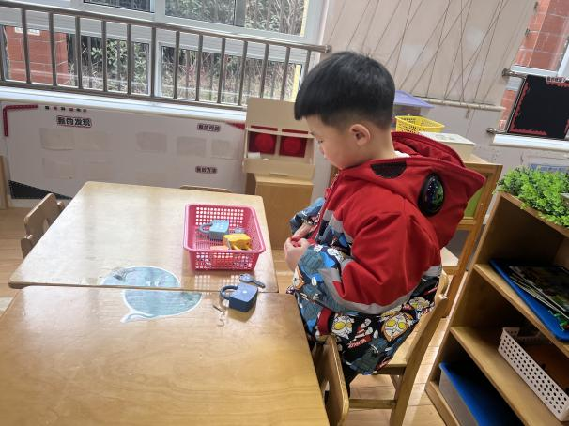  多多在益智区玩开锁的游戏。
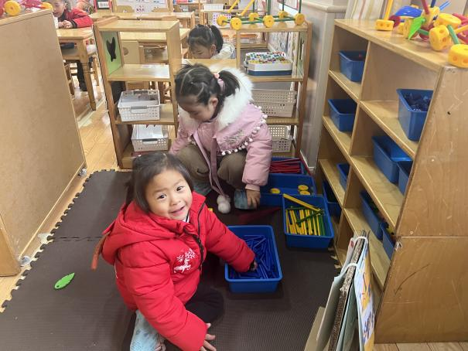  果果琪琪总是在一起，今天她们玩的是万能工匠。 | 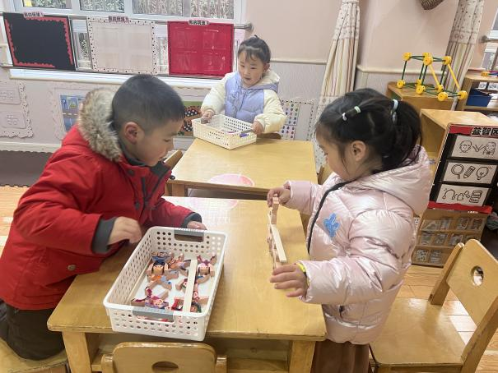  安安和叮当玩的是平衡木，一一选了其他的玩具。
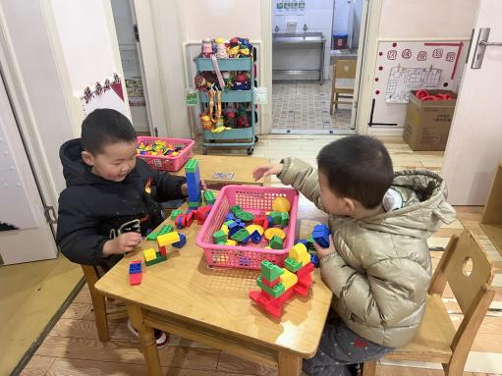  竞竞和橙子很喜欢玩建构区的积木。 | 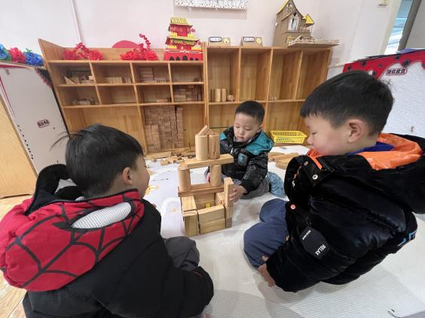  快来看看那三个宝贝搭的幼儿园吧。

3.集体活动
数学：小动物排队
排序是将两个或两个以上的物体按某种特征上的差异或一定规则排列成序。按规律排序是建立在比较基础上的一种思维活动，是反映幼儿思维判断和推理能力发展的一种重要的活动。本次活动是根据物体的不同来进行排序，引导幼儿在观察动物AB式排队的基础上来进行排序，发现一定的规律，并能够按一定规律交替排序。主要是让幼儿呈现原有经验，利用孩子间的经验差异，在比较中感知有序排列，并建构新的认知，发现不同的规律。
幼儿接触了颜色、大小、高矮次序的规律排序， 有初步的经验积累，在他们平时的区域游戏中，也会尝试按简单的颜色规律来建构雪花片、穿珠子等等。但仅限于颜色、形状等比较明显的特征，孩子有比较浅显认知，但是对于有规律排序的理解幼儿之间存在一定的差异，对于发现规律并有规律的排序还需要引导。
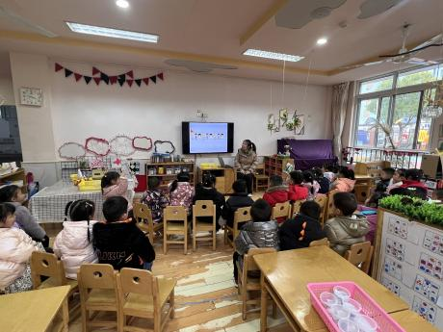  排序是怎么排的呢？ | 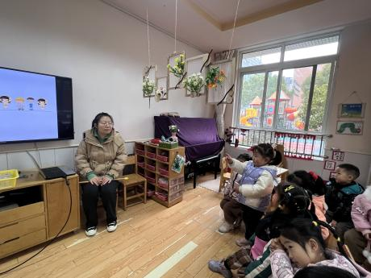  一一已经发现啦！

4.生活观察：
观察时间：2023.2.22
观察对象：小三班今日来园幼儿
观察者：邹洁、耿佳、丁丹娜
观察目的：具有良好的生活习惯与生活能力（指向能力）
观察内容：
①坚持午睡
②主动饮用白开水
③游戏后整理好玩具
④按时进餐（点心、午餐）
观察背景：
纵观幼儿在园一日生活中的各种小事 ，已经进行了一段时间的“具有良好的生活习惯与生活能力”观察记录。旨在让幼儿保持有规律的生活，养成良好的作息、饮食、卫生习惯。如：早睡早起、每天午睡、按时进餐、吃好午餐等。
（备注：家园共同合作，才是最高效的方式呀！）
儿童 | 坚持午睡 | 水杯喝完 | 整理好玩具 | 用好点心、吃完午餐
张一嘉 | 入睡晚 | ★ | ★ | ★
贺健宸 | 入睡晚 | ★ | ★ | ★
秦苏安 | ★ | ★ | ★ | ★
高羽安 | 请假
徐佳禾 | 入睡时间短 | ★ | ★ | ★
肖尧 | ★ | ★ | ★ | ★
杨梦露 | ★ | ★ | ★ | ★
王凝音 | ★ | ★ | ★ | ★
李子木 | 入睡晚 | ★ | ★ | ★
焦云舒 | 入睡晚 | ★ | ★ | ★
李兴琪 | ★ | ★ | ★ | ★
陈艺萱 | 入睡晚 | ★ | 部分玩具未收 | ★
杨佳伊 | ★ | ★ | ★ | ★
朱琪玥 | ★ | 需提醒 | ★ | ★
赵希羽 | ★ | 需提醒 | 部分玩具未收 | ★
陈竞泽 | ★ | ★ | ★ | ★
徐亿涵 | ★ | 需提醒 | ★ | ★
邵崔钰 | ★ | ★ | ★ | ★
左轶萱 | ★ | 需提醒 | ★ | ★
张漪乐 | ★ | 需提醒 | ★ | ★
王紫妍 | ★ | ★ | ★ | ★
夏天一 | ★ | ★ | ★ | ★
罗景宸 | ★ | ★ | ★ | ★
郭煜霖 | ★ | ★ | ★ | ★
郭颜睿 | ★ | ★ | ★ | ★
李梓朋 | ★ | ★ | ★ | ★
李伊一 | ★ | ★ | ★ | ★
赵毓宁 | ★ | ★ | ★ | ★
吕若夷 | 请假
5.温馨提示
1.春寒料峭，气温变化大，幼儿容易受凉感冒，甚至诱发哮喘。建议给幼儿灵活增减衣物，热水泡脚冷水洗脸，增加户外运动，以提高免疫力，预防感冒。
2.春季是传染病流行季节，请各位家长为幼儿每日来园前做好健康监测，若出现发热、干咳、乏力、咽痛等不适症状时及时告知，坚决不带病入园。另，建议幼儿来离园时戴好口罩，做好自我防护。谢谢大家的配合～
3.勤剪指甲。

